济南市2023年八年级学业水平考试
地理试题
本试卷共8页，满分100分。考试用时60分钟。
注意事项：
1.答卷前，考生务必将自己的姓名、准考证号、座号等填写在答题卡和试卷指定位置上。
2.回答选择题时，选出每小题答案后，用2B铅笔把答题卡上对应题目的答案标号涂黑。如需改动，用橡皮擦干净后，再选涂其他答案标号。回答非选择题时，用0.5mm黑色签字笔将答案写在答题卡上。写在本试卷上无效。
3.考试结束后，将本试卷和答题卡一并交回。
一、选择题：本题共25小题，每小题2分，共50分。每小题只有一个选项符合题目要求。
2021年9月7日凌晨三点半，摄影师在新疆维吾尔自治区的巴音布鲁克草原抓拍到了“银河落九曲”的精彩画面：西落的银河繁星闪烁，与远处九曲十八弯的河流“水天相接”。下图为摄影师拍摄的照片。据此完成下面小题。
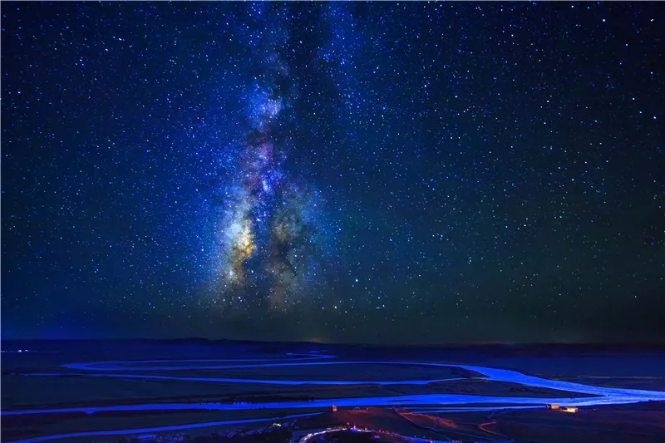
1. 拍摄照片时的天气状况为（ ）
A. 晴 B. 台风 C. 阴 D. 暴雨
2. 夜晚，摄影师穿上了厚厚的羽绒服，由此推断巴音布鲁克（ ）
A 正处于冬季 B. 昼短夜长 C. 昼夜温差大 D. 位于高纬度
3. 摄影师手记中写道：“经过模拟计算得知，需要等到凌晨三点半以后，银河才移动至河流延伸处。”手记中描述的这种地理现象能够说明（ ）
A. 地球自转 B. 地球的公转 C. 地球的大小 D. 地球的形状
北京时间2023年4月14日17时55分，印度尼西亚的某岛屿附近发生7.1级地震。震中位于6.3°S，111.20°E。左图为该岛屿所在区域，右图为六大板块分布示意。据此完成下面小题。
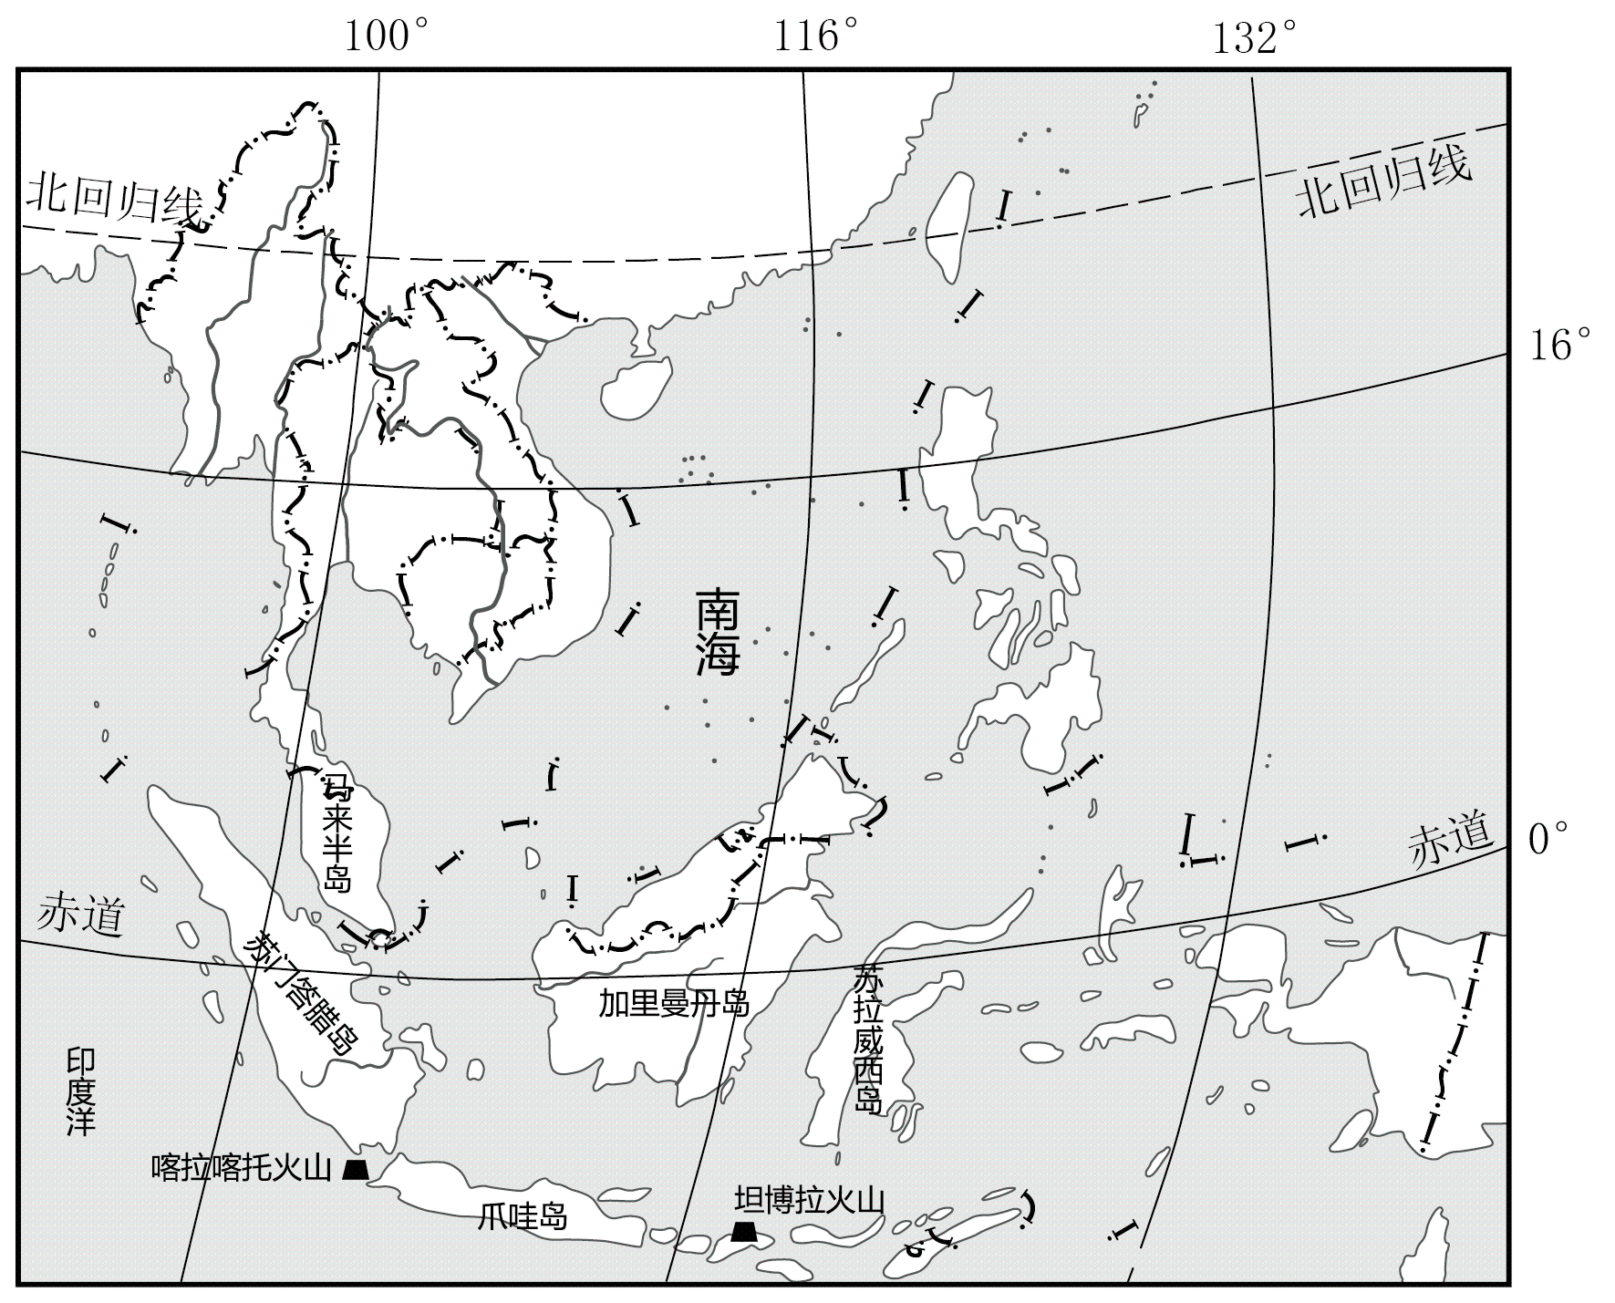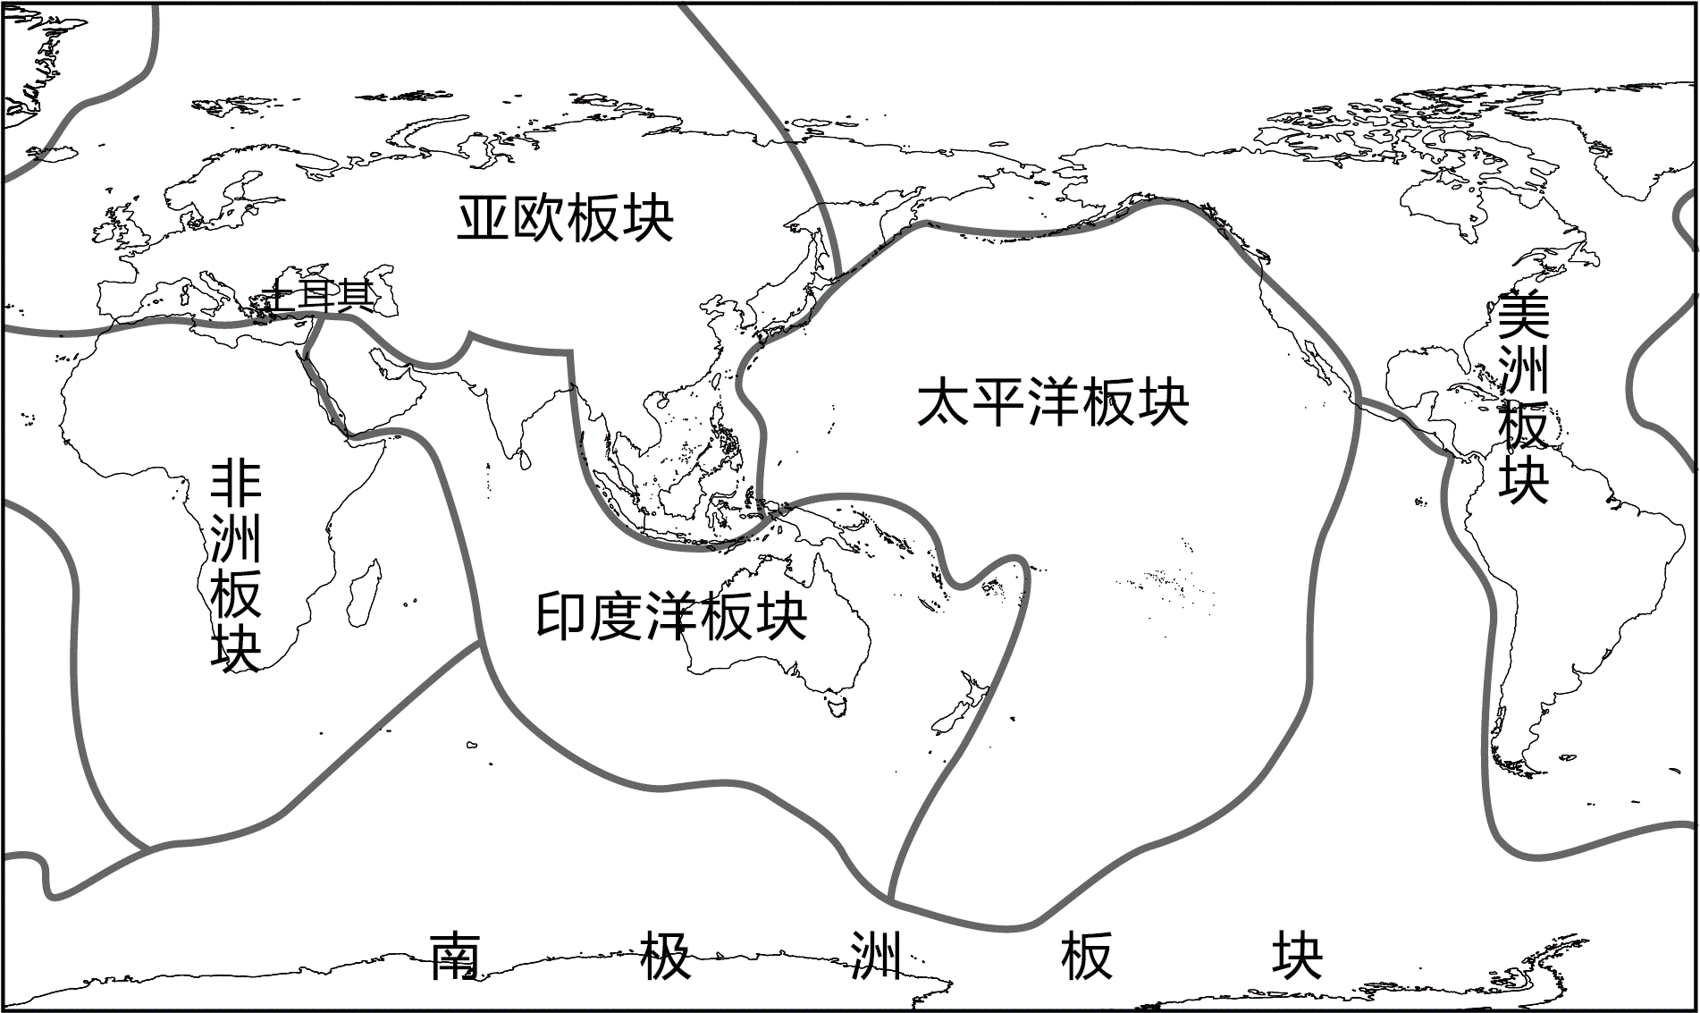
4. 震中最接近（ ）
A. 苏门答腊岛 B. 爪哇岛 C. 加里曼丹岛 D. 苏拉威西岛
5. 该地地震频发，是因为（ ）
A. 位于太平洋板块与印度洋板块交界处 B. 位于亚欧板块与太平洋板块交界处
C. 位于亚欧板块与印度洋板块交界处 D. 位于非洲板块与印度洋板块交界处
下图为世界主要国家和地区分布图。据此完成下面小题。
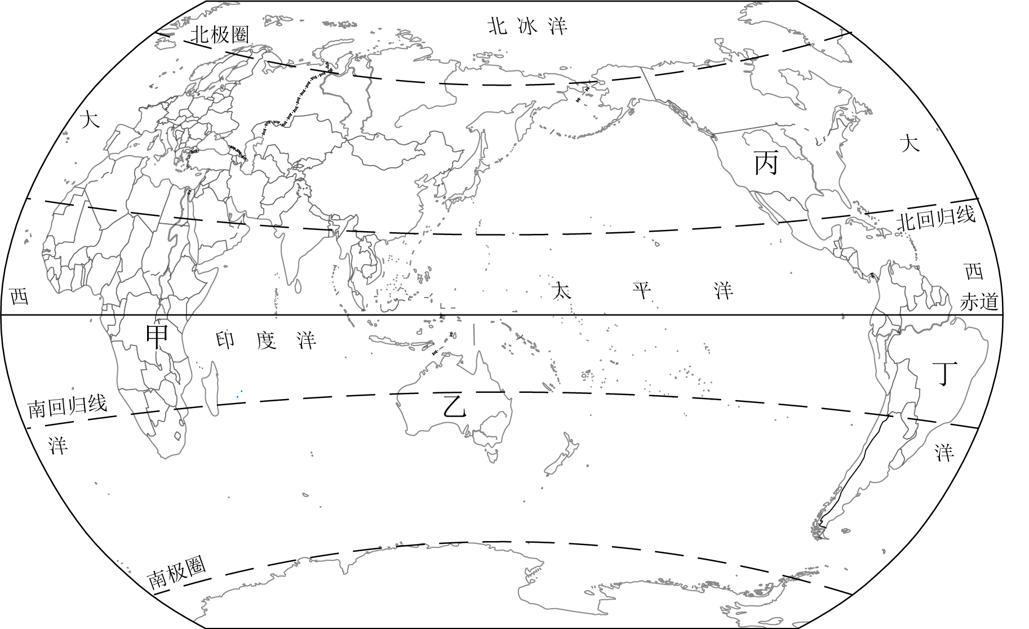
6. 判读国家和地区的名称（ ）
A. 甲东南亚 B. 乙一印度 C. 丙一俄罗斯 D. 丁一巴西
7. 四个国家和地区的自然特征，正确的是（ ）
A. 甲地区热带草原气候广布 B. 乙国地势中部高四周低
C. 丙国西部平原面积广大 D. 丁国亚马孙河注入太平洋
8. 四个国家和地区的人文特征，正确的是（ ）
A. 甲是大量混血种人的社会 B. 乙的支柱产业是服务业
C. 丙的服务外包产业发达 D. 丁有东西方兼容的文化
第二次世界大战后，日本把眼光瞄准海外市场。20世纪80年代开始，日本加速扩大海外投资。左图为日本主要燃料的进口依赖度（2018年），右图为日本主要工业产品出口地区比重（2020年）。据此完成下面小题。
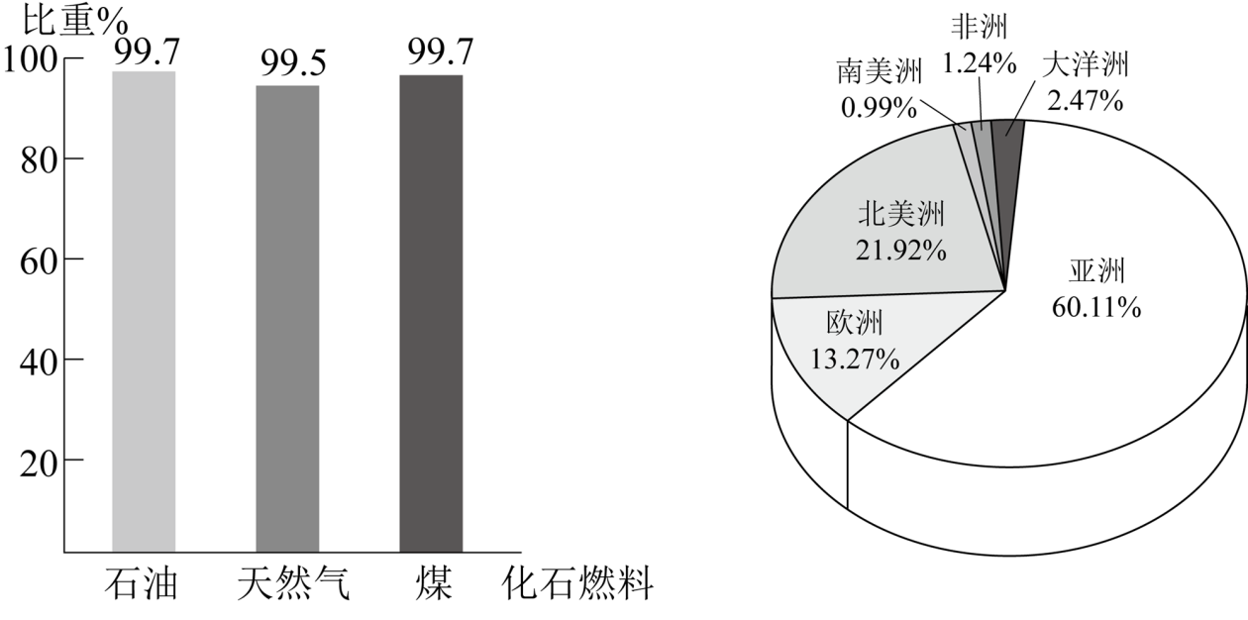
9. 日本（ ）
A. 主要燃料全部从国外进口 B. 工业产品主要输往大洋洲
C. 国内原料供给十分充足 D. 对国际市场依赖十分严重
10. 日本加速扩大海外投资，其突出优势是（ ）
①劳动力资源丰富②土地资源丰富③科技发达④资金充足
A. ①② B. ②③ C. ③④ D. ①④
11. 推测日本在东南亚（ ）
A. 生产基地多分布在河流沿岸和河口三角洲
B. 利用东南亚发达的科学技术发展本国产业
C. 开发电子信息和生物技术等高新技术产业
D. 通过南南合作加强与东南亚国家间的联系
昆仑站位于南极内陆冰穹A（南极内陆冰盖海拔最高的地区），有利于测量全球陆地极端最低气温。此处空气稀薄，大气中水汽含量极低，有地球上最优异的天文研究的珍稀资源。下图为我国南极科学考察站分布示意。据此完成下面小题。
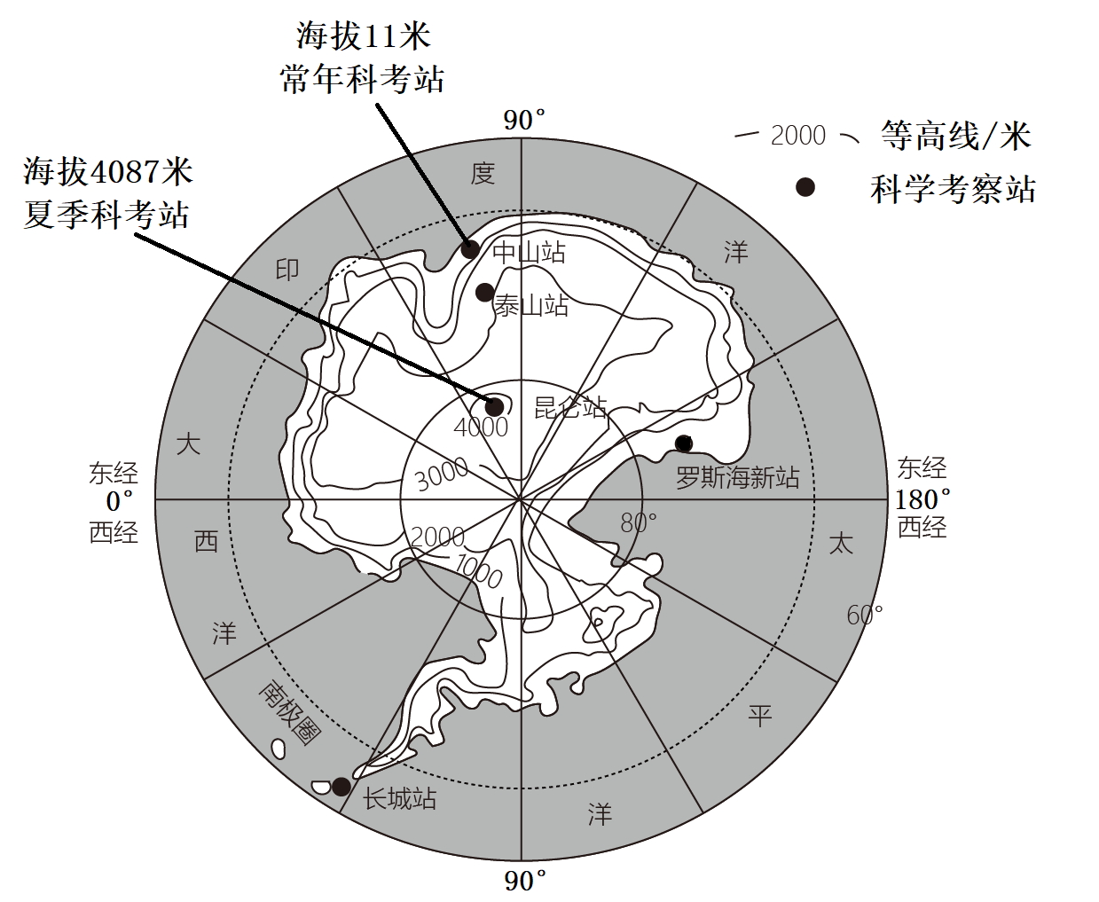
12. 昆仑站海拔为4087米，4087米表示的是（ ）
A. 高出南极点的垂直距离 B. 高出南极半岛的垂直距离
C. 高出海平面的垂直距离 D. 高出陆地最低点的垂直距离
13. 昆仑站成为夏季科考站（只能在南半球夏季进行科考）的根本原因（ ）
①纬度高②气候干燥③海拔高④风大
A. ①② B. ①③ C. ②③ D. ③④
14. 相对于其他科考站，昆仑站独特的科学考察价值体现在（ ）
①钻取冰芯获得南极过去的地理信息②测量全球陆地极端最低气温
③建设中国南极天文台④测量南极大陆岩石上的冰层厚度
A. ①② B. ②④ C. ②③ D. ③④
新中国成立后，我国人口数量和人口素质都发生了显著的变化。左图为全国人口数和人口年平均增长率，右图为1964年和2020年全国6岁及以上人口受教育程度构成比例图。据此完成下面小题。
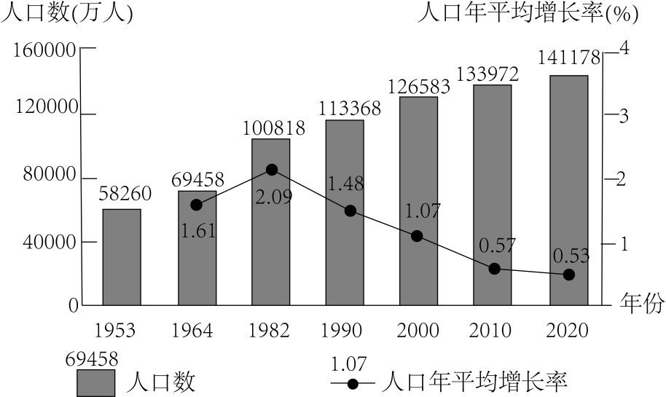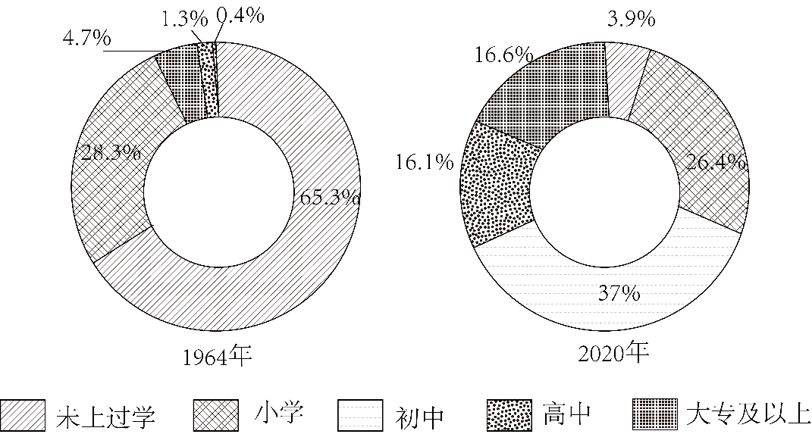
15. 左图信息显示，我国（ ）
A. 人口数量大，近十年人口增长速度缓慢 B. 人口数量先增多后减少
C. 人口年平均增长率在1964年达到高峰 D. 人口年平均增长率持续下降
16. 右图信息显示，我国（ ）
A. 人口数量的变化 B. 人口增长速度的变化
C. 人口受教育程度各学段比例都在提高 D. 人口素质整体提升
济南市某中学地理社团的同学们制作了我国34个省级行政区的“名片”。“名片”正面是省级行政区的轮廓和行政中心，背面是省级行政区的关键词。同学们使用“名片”进行地理竞赛活动。下图为其中四个省级行政区的“名片”。据此完成下面小题。
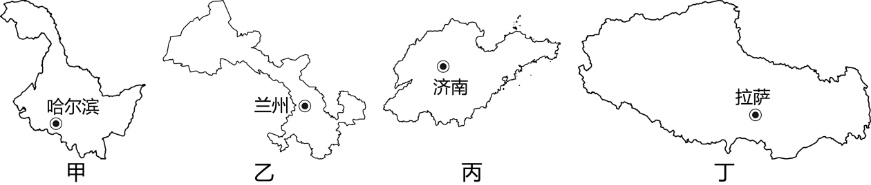
17. 轮廓对应的省级行政区，正确的是（ ）
A. 甲一吉林省 B. 乙一青海省 C. 丙一山东省 D. 丁一新疆维吾尔自治区
18. “名片”背面有明显错误的是（ ）
A. 甲：东北平原、海上米仓、漠河、冰灯 B. 乙：河西走廊、兰州拉面、敦煌莫高窟
C. 丙：黄河入海、旱作农业、泰山、趵突泉 D. 丁：世界屋脊、牦牛、青稞、布达拉宫
19. 竞赛中，同学们对其他“名片”进行详细解说，完全正确的是（ ）
A. 北京是全国的政治、文化、经济、科技创新中心
B. 上海市所在的长江三角洲地区地处江海交汇之地
C. 陕西南部有我国400毫米年等降水量线穿过的秦岭
D. 内蒙古自治区大面积种植水稻、甘蔗等农作物
我国某海岛面积较小，岛上多见水库。传统民居屋檐下有用当地盛产的毛竹制作的管道装置，用于收集雨水。80年代后，海岛兴起一种独特的平顶屋，屋顶周边砌有围墙。下图为该海岛上的平顶屋照片。据此完成下面小题。
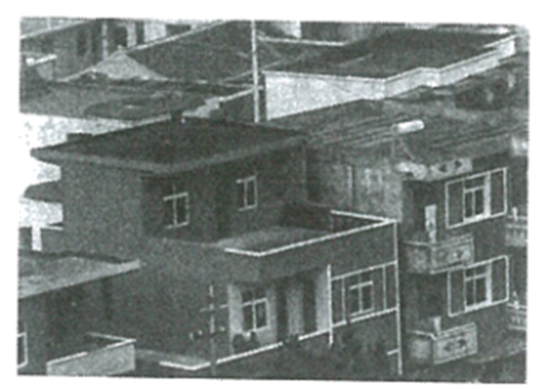
20. 海岛所在的省可能是（ ）
A. 甘肃 B. 辽宁 C. 江西 D. 浙江
21. 海岛上（ ）
A. 降水季节变化小 B. 河流难以形成 C. 水库主要用于养殖 D. 毛竹用于挡光
22. 平顶屋屋顶围墙的作用是（ ）
A. 保室温 B. 集雨水 C. 防台风 D. 防日晒
某学校组织了跨学科主题学习，语文、地理老师分别提供了有关黄河的学习资料。左图为“黄河诗文”的时间轴，右图为黄河潼关站的水文资料。据此完成下面小题。
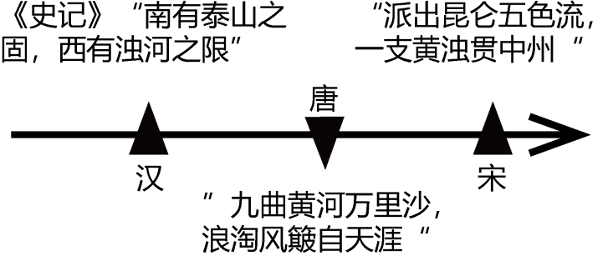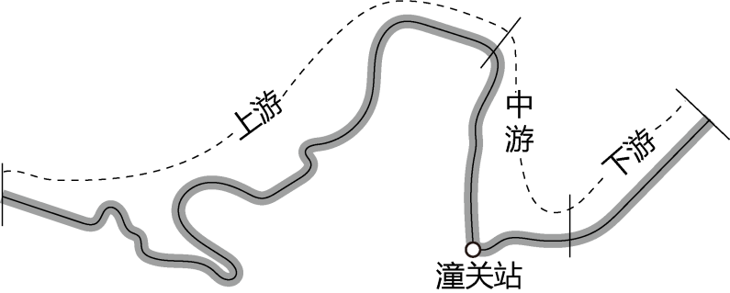
潼关站 | 多年平均 | 2021年
年输沙量（万吨） | 92100 | 17100
年径流量（亿立方米） | 335.3 | 395.1

23. 自汉到宋，从对黄河的描述上反映出黄河最典型的水文特征是（ ）
A. 水量大 B. 含沙量大 C. 流速快 D. 无结冰期
24. 潼关站水文资料显示，近年来黄土高原地区（ ）
A. 河流年输沙量变大 B. 河流年径流量变小 C. 水土流失减少 D. 植被破坏加剧
25. 同学们查阅的资料中，属于黄河流域生态保护和高质量发展的是（ ）
①在上游提升“中华水塔”的水源涵养能力②在中下游推进“黄金水道”的生态治理
③在中游开展“水土保持”的综合治理④在下游推进黄河三角洲湿地的保护修复
A ①②③ B. ②③④ C. ①③④ D. ①②④
二、非选择题：本题共4小题，共50分。
26. 水是生命之源，孕育人类文明。图1为世界海陆面积比较，图2为世界年降水量的分布（局部），图3为乌兹别克斯坦简图及荒漠和绿洲景观。结合图文资料，完成下列要求。
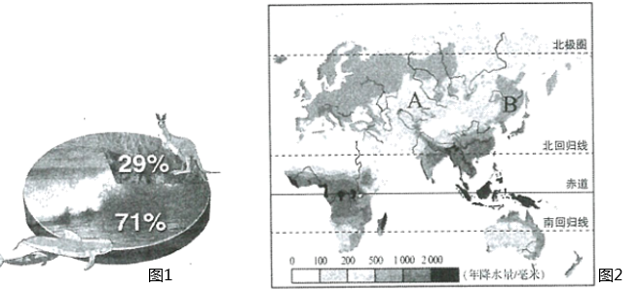
（1）地球是个水球，根据海陆面积比例，概括地说，____分陆地，____分海洋。陆地上的淡水资源主要来自降水，世界降水最多的地区多分布在____（纬线）附近。
（2）读图2，中纬度地区，A地降水____，B地降水____，在A地所在区域分布着亚洲面积最大的____气候。
神奇的乌兹别克斯坦具有相互矛盾的“两面性”：一方面，国土大部分面积都是荒漠、戈壁；另一方面，也分布着一片片丰富多彩的绿洲。
（3）探究乌兹别克斯坦的“两面性”。
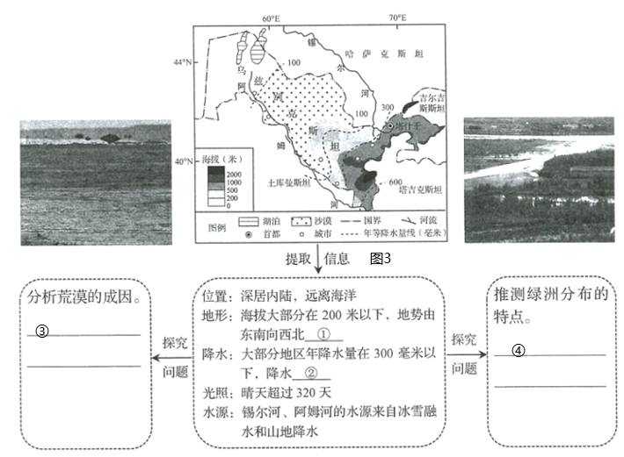
①____②____③____④____
27. 能源问题是当今世界性的问题。图1为欧洲部分国家进口俄罗斯天然气比重，图2为卡塔尔液化天然气出口市场（2021）示意图（单位：十亿立方米），图3为卡塔尔LNG（液化天然气）外运航线示意图。结合图文资料，完成下列要求。
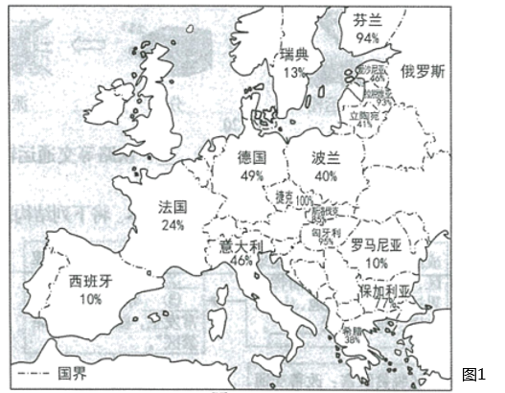
（1）图1显示，德国从俄罗斯进口的天然气占____%，而____（国家）全部依赖俄罗斯。俄罗斯是世界上最大的能源出口国之一，被称为“____”。
因为能源短缺，部分欧洲国家开始到中东寻找能源合作项目。位于波斯湾沿岸的卡塔尔天然气资源丰富，占全球已探明储量的12.5%，成为全球最大的液化天然气出口国。卡塔尔使用LNG船（在-163℃低温下运输液化天然气的专用船舶）外运液化天然气到世界各地。
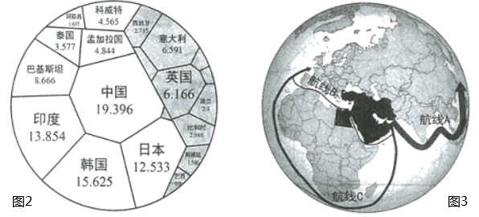
（2）卡塔尔液化天然气主要出口到____洲和欧洲。结合图文资料说明卡塔尔天然气在世界上的地位____。
（3）航线A经过东南亚的____海峡，航线B经过____运河。与航线C相比，说出航线B的优缺点____。
西班牙国内能源价格上涨推动了民众的自主消费，在西班牙首都马德里，选择在家庭屋顶安装太阳能光伏板的人数激增，解决了居民日常所需电量的40%—60%。
（4）说出光伏发电为西班牙带来的好处。
28. 2023年，中国经济稳步复苏。图1为快递流程示意图，图2为成昆铁路及景观图片示意，图2为中国高速铁路干线规划示意（2016～2030年），图4为北京“1小时轨道交通圈”示意图。结合图文资料，完成下列要求。
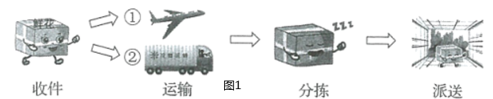
（1）鲜花采用冷链运输，一般选择①____、②____、铁路等交通运输方式。其中，铁路运输是我国最重要的交通运输方式之一。
（2）从线到网，每一条铁路都凝聚着建设者的智慧和汗水。将下列结构图补充完整。
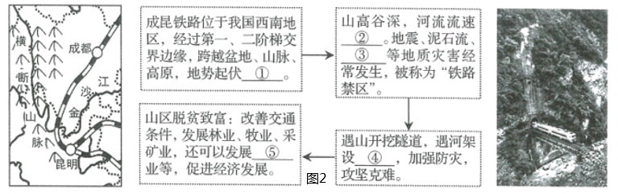
①____，②____，③____，④____，⑤____。
（3）我国拥有世界上规模最大的高速铁路网。判断正误。正确的打“√”，错误的打“×”。
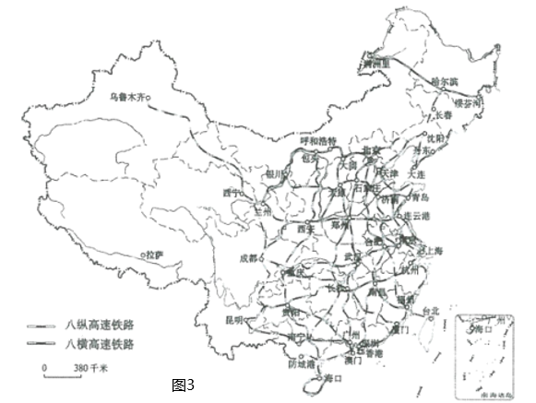
①中国高速铁路的快速发展主要得益于我国经济和科学技术的飞速发展。____
②在城市分布密集的东部地区，高速铁路网更加稠密。____
③京沪高铁经过人口众多、经济发达的京津唐和珠江三角洲两大工业区。____
④规划完成后，从北京乘坐高铁可以到达我国所有的省级行政区。____
随着经济的发展，北京与天津、河北之间的联系日益密切。1小时，可以从河北燕郊到达北京。目前，已形成以北京为中心，50千米～70千米半径范围内的“1小时轨道交通圈”。
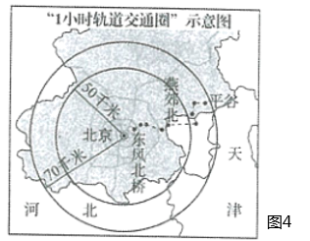
（4）结合图文资料分析“1小时轨道交通圈”对北京及周边地区的影响。
29. 斗南，位于昆明市呈贡区，是云南省花卉产业最集中的一个小镇。图1为我国某地区地形简图，图2为昆明多年平均各月气温和降水量，图3为云南花卉运输方式构成。结合图文资料，完成下列要求。
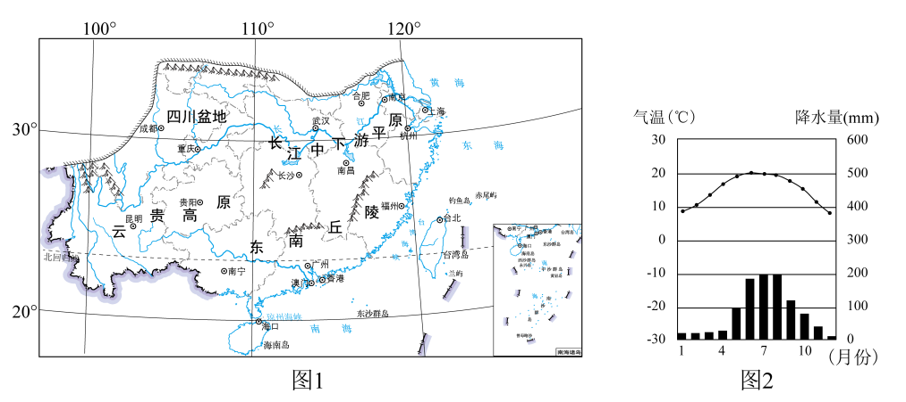
（1）斗南所在的云南省位于____（地形区），属于我国四大地理区域的____地区，地处____纬度地区（低/中/高）。
斗南，海拔在1880-2100米之间，全年无霜期320天，年日照时数2311小时，昼夜温差平均在15℃以上，利于花卉种植。这里的鲜花色泽娇艳、花瓣肥厚，一年四季盛开。
（2）结合图文资料说出斗南花卉品质优良气候条件。
斗南被称为“亚洲花都”，花卉产业是它的支柱产业。大数据显示，花市每天都有几千万枝鲜花奔向世界各地。2023年一季度，花卉交易量约为27.8亿枝。
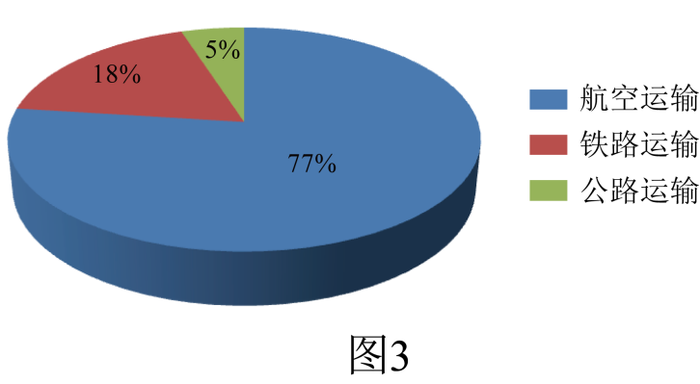
（3）分析斗南成为“亚洲花都”的优势条件。
目前，国际、国内市场对高端鲜花需求量大增。高端鲜花种植必须拥有知识产权。全球高端鲜花知识产权多属于荷兰。
（4）为提升斗南鲜花产业竞争力，请提出你的建议（至少两条）。

